TRƯỜNG THPT NGUYỄN VĂN CỪ ĐỀ KIỂM TRA HỌC KỲ II NĂM HỌC 2014 – 2015
TỔ VẬT LÝ Môn: Vật Lý 10
==o0o== Thời gian: 45 phút

PHẦN CHUNG (DÀNH CHO TẤT CẢ CÁC HỌC SINH)
- Động lượng là gì? Viết biểu thức (1đ)
- Nêu định nghĩa và viết công thức cơ năng của vật chuyển động trong trọng trường. (1đ)
- Thế nào là lực tương tác phân tử? (1đ)
- Thế nào là đường đẳng nhiệt? (1đ)
- Từ mặt đất, một vật có khối lượng m = 0,2kg được ném lên theo phương thẳng đứng với vận tốc 30m/s. Bỏ qua sức cản của không khí và lấy g = 10m/s² . Hãy tính:
- Cơ năng của vật. (1đ)
- Độ cao cực đại mà vật đạt được . (1đ)

a/ Một khối khí lý tưởng có thể tích 10 lít được nén đẳng nhiệt cho thể tích chỉ còn 4 lít thì áp suất khí đạt 5 atm. Tính áp suất ban đầu của khí. (1 điểm)
b/ Một khối khí được nung nóng đẳng tích cho nhiệt độ tăng từ 27⁰C lên 47⁰C thì áp suất tăng thêm 0,4 atm. Tím áp suất ban đầu của khí.(1 điểm)
PHẦN RIÊNG (HỌC SINH CHỌN 1 TRONG 2 PHẦN SAU)
A. PHẦN DÀNH CHO HỌC SINH BAN CƠ BẢN (1 câu, câu 7)

a/ Một khối khí có thể tích 2 lít, áp suất 3 atm, nhiệt độ 27⁰C được biến đổi sao cho nhiệt độ đạt 47⁰C, thể tích đạt 3,2 lít thì áp suất khí là bao nhiêu? (1 điểm)
b/ Một khối khí có áp suất 4 atm, nhiệt độ 27⁰C được nung đến nhiệt độ 327⁰C thì áp suất là bao nhiêu? Biết thể tích tăng thêm 3/5 thể tích ban đầu. (1 điểm)
B. PHẦN DÀNH CHO HỌC SINH BAN NÂNG CAO (1 câu, câu 8)
- Có 10g O₂ ở 47⁰C, áp suất 2,1 atm. Sau khi đun nóng thể tích khí là 8,4 lít và áp suất 2,5 atm. Tìm:
a/ Thể tích khí trước khi đun. (1đ)
b/ Nhiệt độ khí sau khi đun? (1đ)
(cho biết phân tử lượng của oxi là µ = 16g, R= 0,082 atm.lit/mol.K)
---Hết--

ĐÁP ÁN
TRƯỜNG THPT NGUYỄN VĂN CỪ ĐỀ KIỂM TRA HỌC KỲ II NĂM HỌC 2014 – 2015
TỔ VẬT LÝ Môn: Vật Lý 10
==o0o== Thời gian: 45 phút

PHẦN CHUNG (DÀNH CHO TẤT CẢ CÁC HỌC SINH)
- Động lượng ? (1đ)
Động lượng của 1 vật là 1 vec tơ cùng hướng với vận tốc, được xác định bằng tích giữa khối lượng và vận tốc của vật P = mv.
- Nêu định nghĩa và viết công thức cơ năng của vật chuyển động trong trọng trường.
Cơ năng của vật chuyển động chỉ dưới tác dụng của trọng lực bằng tổng động năng và thế năng trọng trường (0,5đ) CÔNG THỨC (0,5đ)
- Thế nào là lực tương tác phân tử?
+ Giữa các phân tử cấu tạo nên vật có lực hút và lực đẩy. (0,5đ)
+ Khi khoảng cách giữa các phân tử nhỏ thì lực đẩy mạnh hơn lực hút, khi khoảng cách giữa các phân tử lớn thì lực hút mạnh hơn lực đẩy. Khi khoảng cách giữa các phân tử rất lớn thì lực tương tác không đáng kể. (0,5đ)
- Thế nào là đường đẳng nhiệt?
Là đường biểu diễn sự biến thiên của áp suất của một lượng khí nhất định theo thể tích khi nhiệt độ không đổi ^{(0,5đ).} Trong hệ toạ độ p, V đường đẵng nhiệt là đường hypebol (0,5đ)
- Từ mặt đất, một vật có khối lượng m = 0,2kg được ném lên theo phương thẳng đứng với vận tốc 30m/s. Bỏ qua sức cản của không khí và lấy g = 10m/s² . Hãy tính:
- Cơ năng của vật.
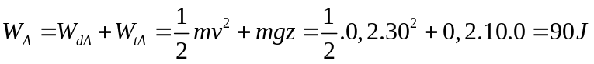 (1đ)
- Độ cao cực đại mà vật đạt được .
Định luật bảo toàn cơ năng:
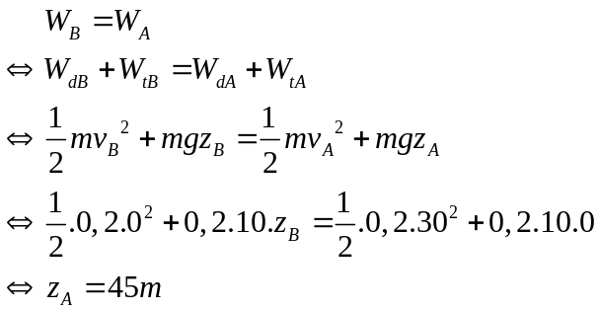(1đ)
1đ)
- a/ Một khối khí lý tưởng có thể tích 10 lít được nén đẳng nhiệt cho thể tích chỉ còn 4 lít thì áp suất khí đạt 5 atm. Tính áp suất ban đầu của khí. (1 điểm)
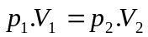 (0,5 điểm)
=>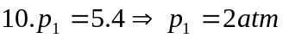 (0,5 điểm)
b/ Một khối khí được nung nóng đẳng tích cho nhiệt độ tăng từ 27⁰C lên 47⁰C thì áp suất tăng thêm 0,4 atm. Tím áp suất ban đầu của khí.(1 điểm)
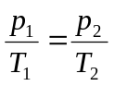 (0,25 điểm) =>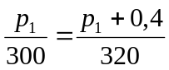 (0,25 điểm) => Giải ra được p₁=6atm (0,5 điểm)
PHẦN RIÊNG (HỌC SINH CHỌN 1 TRONG 2 PHẦN SAU)
A. PHẦN DÀNH CHO HỌC SINH BAN CƠ BẢN (1 câu, câu 7)
- a/ Một khối khí có thể tích 2 lít, áp suất 3 atm, nhiệt độ 27⁰C được biến đổi sao cho nhiệt độ đạt 47⁰C, thể tích đạt 3,2 lít thì áp suất khí là bao nhiêu? (1 điểm)
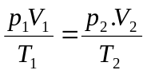(0,25 điểm) =>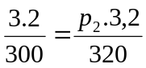(0,25 điểm) => Giải được p₂= 2 atm (0,5 điểm)
b/ Một khối khí có áp suất 4 atm, nhiệt độ 27⁰C được nung đến nhiệt độ 327⁰C thì áp suất là bao nhiêu? Biết thể tích tăng thêm 3/5 thể tích ban đầu. (1 điểm)
(0,25 điểm) =>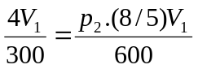(0,25 điểm) => Giải được p₂= 5 atm (0,5 điểm)

B. PHẦN DÀNH CHO HỌC SINH BAN NÂNG CAO (1 câu, câu 8)
- Có 10g O₂ ở 47⁰C, áp suất 2,1 atm. Sau khi đun nóng thể tích khí là 8,4 lít và áp suất 2,5 atm. Tìm:
a/ Thể tích khí trước khi đun.
Phương trình Mendeleep-Clapapron: 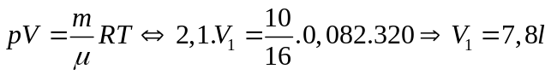 (1đ)
b/ Nhiệt độ khí sau khi đun?
Phương trình trạng thái khí lý tưởng: 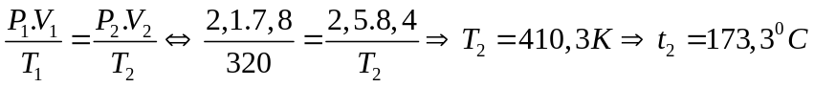 (1đ)
(cho biết phân tử lượng của oxi là µ = 16g, R= 0,082 atm.lit/mol.K)

